Можайское благочиние, Московская епархия РПЦ МП

Что такое артос

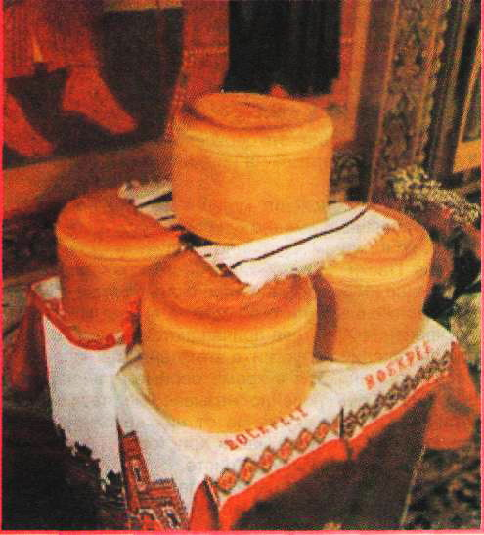
Слово артос переводится с греческого как "квасной хлеб" - общий всем членам Церкви освященный хлеб, иначе - просфора всецелая.
Артос в продолжении всей Светлой седмицы занимает в храме самое видное место, вместе с иконой Воскресения Господня и, в заключение пасхальных торжеств, раздается верующим.
Употребление артоса начинается с самого начала христианства. В сороковой день по Воскресении Господь Иисус Христос вознесся на небо. Ученики и последователи Христовы находили утешение в молитвенных воспоминаниях о Господе, они припоминали каждое Его слово, каждый шаг и каждое действие. Когда сходились на общую молитву, они, вспоминая Тайную Вечерю, причащались Тела и Крови Христовых. Готовя обыкновенную трапезу, они первое место за столом оставляли невидимо присутствующему Господу и полагали на это место хлеб.
Подражая апостолам, первые пастыри Церкви установили в праздник Воскресения Христова полагать в храме хлеб, как в видимое выражение того, что пострадавший за нас Спаситель сделался для нас истинным хлебом жизни.
На артосе изображен крест, на котором виден только терновый венец, но нет Распятого - как знамение победы Христовой над смертью, или изображение Воскресения Христова.
С артосом соединяется и древнее церковное предание, что апостолы оставляли за столом часть хлеба долю Пречистой Матери Господа в напоминание постоянного общения с Ней и после трапезы благоговейно делили эту часть между собой. В монастырях этот обычай носит название Чин о Панагии, то есть воспоминание о Всесвятейшей Матери Господа. В приходских церквах этот хлеб Богоматери вспоминается раз в год в связи с раздроблением артоса.
Освящается артос особой молитвой, окроплением святой водой и каждением в первый день Святой Пасхи на Литургии после заамвонной молитвы. Артос полагается на солее, против Царских Врат, на уготованном столе или аналое.
После освящения артоса аналой с артосом ставят на солее пред образом Спасителя, где артос лежит в течение всей Святой седмицы. Его сохраняют в храме всю Светлую седмицу на аналое пред иконостасом.
Во все дни Светлой седмицы по окончании Литургии с артосом торжественно совершается крестный ход вокруг храма. В субботу Светлой седмицы по заамвонной молитве читается молитва на раздробление артоса, артос раздробляется и в конце Литургии при целовании Креста раздается народу как святыня.
Как хранить и принимать артос
Частицы артоса, полученный в храме, благоговейно хранятся верующими как духовное врачевство от болезней и немощей.
Артос употребляется в особых случаях, например, в болезни, и всегда со словами "Христос воскресе!".

